Determinar las reglas CSS necesarias para mostrar la siguiente tabla con el aspecto final mostrado en la imagen (modificar el código HTML que se considere necesario añadiendo los atributos class oportunos).

Tabla original:

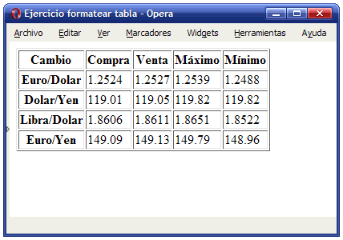

Tabla final:

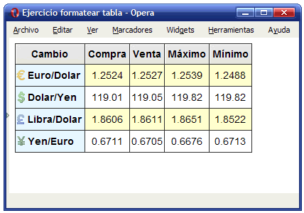

1. Alinear el texto de las celdas, cabeceras y título. Definir los bordes de la tabla, celdas y cabeceras (color gris oscuro #333):

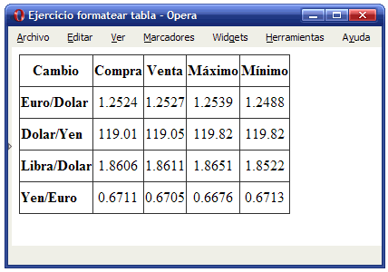

1. Formatear las cabeceras de fila y columna con la imagen de fondo correspondiente en cada caso (fondo_gris.gif, euro.png, dolar.png, yen.png, libra.png). Modificar el tipo de letra de la tabla y utilizar Arial. El color azul claro es #E6F3FF.

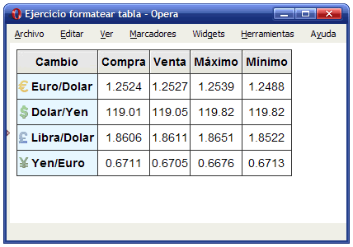

3) Mostrar un color alterno en las filas de datos (color amarillo claro #FFFFCC).

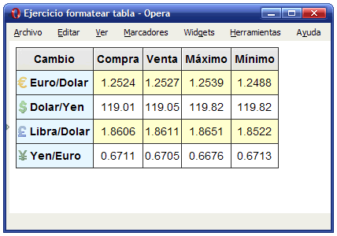

<!DOCTYPE html PUBLIC "-//W3C//DTD XHTML 1.0 Transitional//EN" "http://www.w3.org/TR/xhtml1/DTD/xhtml1-transitional.dtd">

<html xmlns="http://www.w3.org/1999/xhtml">

<head>

<meta http-equiv="Content-Type" content="text/html; charset=iso-8859-1" />

<title>Ejercicio formatear tabla</title>

</head>

<body>

<table border="1" summary="Tipos de cambio">

<tr>

<th scope="col">Cambio</th>

<th scope="col">Compra</th>

<th scope="col">Venta</th>

<th scope="col">M&aacute;ximo</th>

<th scope="col">M&iacute;nimo</th>

</tr>

<tr>

<th scope="row">Euro/Dolar</th>

<td>1.2524</td>

<td>1.2527</td>

<td>1.2539</td>

<td>1.2488</td>

</tr>

<tr>

<th scope="row">Dolar/Yen</th>

<td>119.01</td>

<td>119.05</td>

<td>119.82</td>

<td>119.82</td>

</tr>

<tr>

<th scope="row">Libra/Dolar</th>

<td>1.8606</td>

<td>1.8611</td>

<td>1.8651</td>

<td>1.8522</td>

</tr>

<tr>

<th scope="row">Euro/Yen</th>

<td>149.09</td>

<td>149.13</td>

<td>149.79</td>

<td>148.96</td>

</tr>

</table>

</body>

</html>